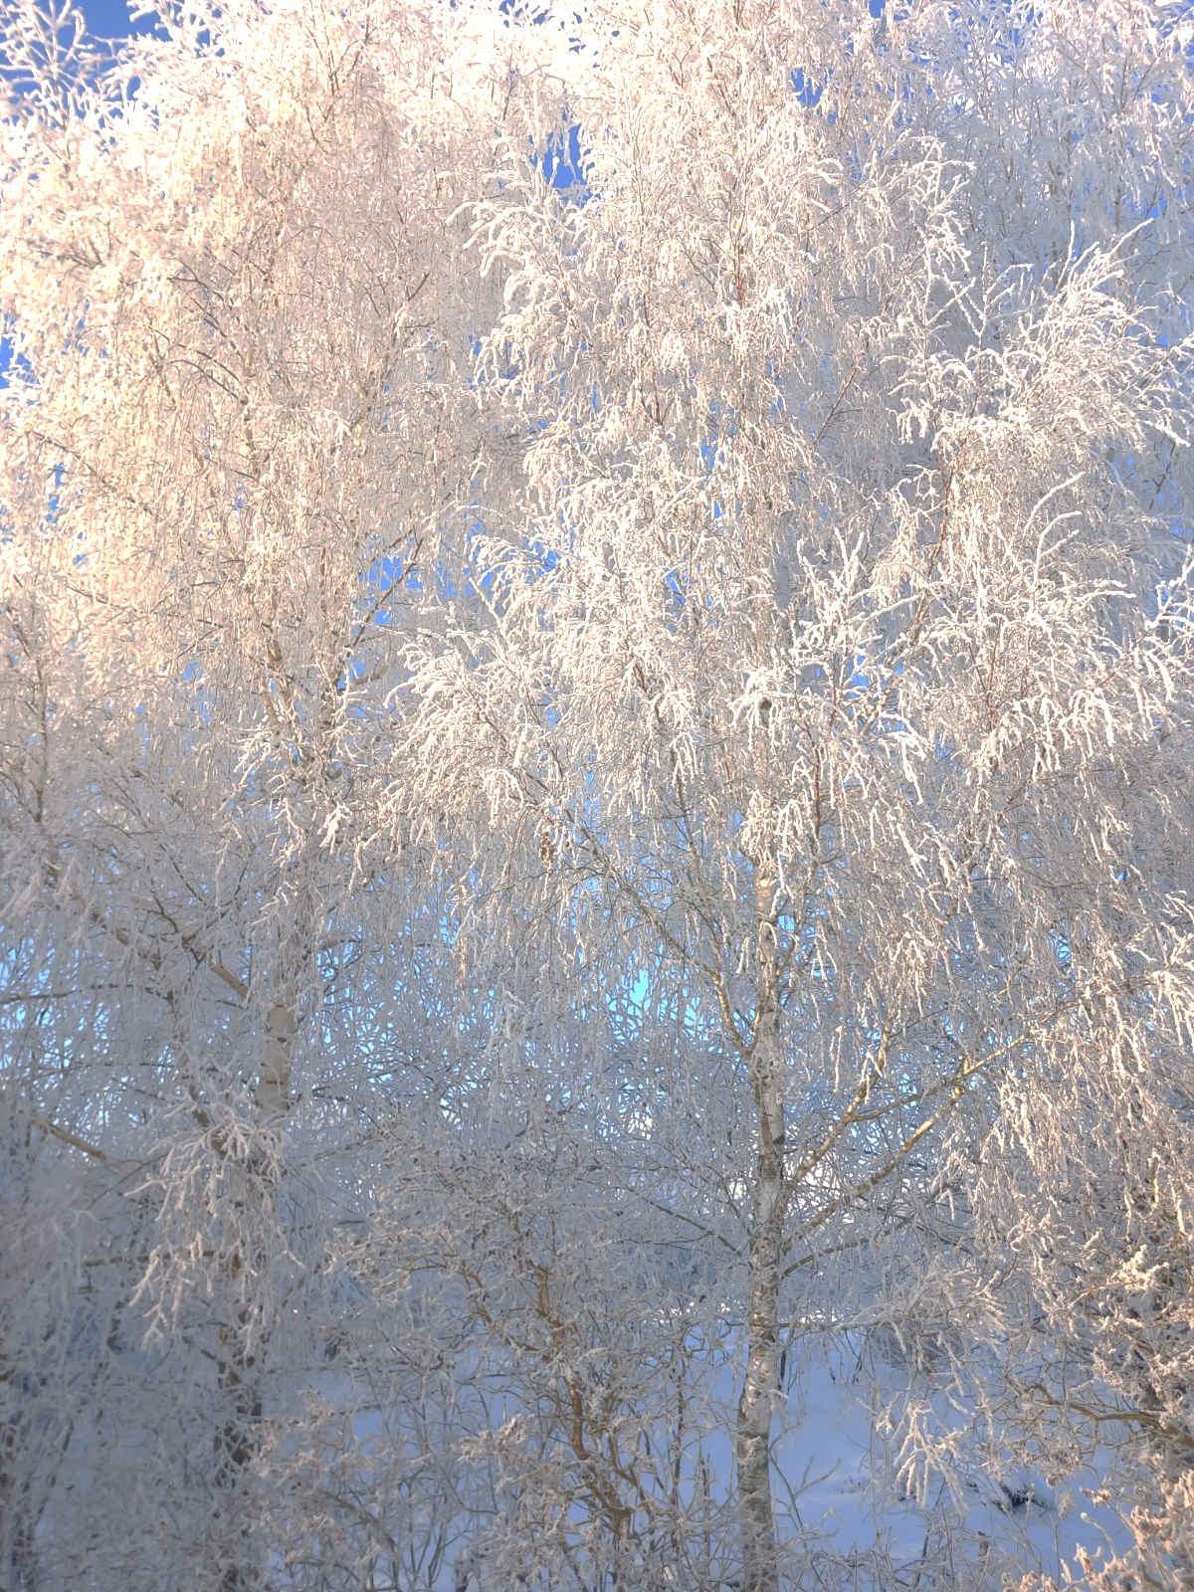

**26. DECEMBRĪ NO 13.00**

**LIELZALVES MUIŽAS**

**ZIEMASSVĒTKU EGLĪTE**

**“BĒRNĪBAS PASAKA”**

**Pulcējamies Rožu zālē!**

**LAIPNI GAIDĪTI VISI!**

**Līdzi jāņem sava pasaka**

**un**

**cienastiņš pie muižas liepziedu tējas!**

**Tel. saziņai: 27 071 996**